گزارشکار پروژه جبرخطی

امیرعباس آجیل چی (810101369)

دانشگاه تهران، amirajilchi@ut.ac.ir

چکيده – پروژه هدف بررسی چند روش برای تثبیت مطالب فراگیری شده در جبرخطی است

ابتدا با روش های حل دستگاه معادلات خطی با دو روش سپس با الگوریتم ژاکوبی برای بدست آوردن مقادیر ویژه و بردار های ویژه و در ادامه با روش های کاهش ابعاد در قالب پردازش تصویر به منظور کاهش ابعاد حجم و البته حفظ کیفیت و در نهایت نیز با ماتریس دوران و کاربرد آن در چرخش تصویر آشنا می شویم

كليد واژه- دستگاه معادلات، مقادیر ویژه ، کاهش ابعاد، چرحش تصویر

# مقدمه

در دنیای امروز ، ریاضیات و جبرخطی نقش اساسی در حل مسایل پیچیده علمی و مهندسی دارند پروژه حاضر با هدف تعمیق مفاهیم جبرخطی و بررسی کاربرد های آن در حوزه های مختلف تدوین شده که در آن به بررسی روش های حل دستگاه معادلات خطی ، الگوریتم ژاکوبی ،فشرده سازی تصویر با تجزیه به مقادیر تکین SVD کاهش بعد داده ها با استفاده از روش PCA و عملیات مقدماتی پرداش تصویر پرداخته شده است

# حل دستگاه معادلات خطی

دستگاه معادلات خطی که به صورت زیر بیان میشود :

.برای حل این معادله روش های مختلفی وجود دارد که البته بعضی از این روش ها پاسخ یکتایی پیدا نمیکنند یا تلاش میکنند تا کمترین فاصله را بین Ax و b ایجاد کند

در اینجا قصد داریم تا به تفاوت های دو روش

A\b و بپردازیم

A\b در این روش حل دستگاه به کمک روش های تجزیه ماتریس مثلQR ,LU , LDL,Cholesky استفاده میشود به این صورت که ابتدا ماتریس A به فرم مناسب تجزیه شده سپس حل معادله صورت میگیرد

در کد های زده شده از تجزیه LU استفاده شده

برای تجزیه LU از ماتریس های سطری مقدماتی استفاده میکنیم تا بتوانیم به ماتریس L,U دست پیدا کنیم و در ادامه

به شکل زیر معادلات را با جاگذاری پیشرو و پسرو حل میکنیم

Ly=b و بعد از محاسبه y معادله

Ux=y را حل میکنیم

در حالی که برای دیگری ابتدا ماتریس معکوس محاسبه شده سپس از ضرب استفاده میشود

روش اول از لحاظ زمانی و دقت به صرفه تر است و در ماتریس های بزرگ

در ماتریس ها بزرگ نیز پایدار تر و دقیق تر عمل میکند

مرتبه زمانی روش ها نیز به شرح زیر است

A\b : ,

تصویر مقایسه زمان دو الگوریتم در شکل زیر نمایش داده شده :



همانطور که مشاهده میشود الگوریتم اول به وضوح نتیجه بهتری را نمایش میدهد و البته استفاده از الگوریتم اول دقت بالاتری نیز در ابعاد بالا نشان میدهد

الگوریتم نیز پیاده سازی شده و نتایح برای ماتریس های داده شده به صورت زیر است 

# الگوریتم ژاکوبی و مقادیر و بردار ویژه

روش ژاکوبی یک روش تکراری برای بدست اوردن مقادیر ویژه و بردار های ویژه برای ماتریس متقارن است این روش بر اساس چرخش های متعامد طراحی شده و به تدریج ماتریس را به فرم قطری نزدیک میکند که در ماتریس قطری شده نهایی عناصر روی قطر همان مقادیر ویژه هستند

مراحل الگوریتم به شکل زیر است :

1. انتخاب عنصر خارج از قطر
2. محاسبه زاویه چرخش طوری که مقدار عنصر انتخاب شده به صفر برسد

البته اگر مقدار مخرج صفر شده باشد

انتخاب میشود

1. بروزرسانی ماتریس اصلی به این صورت

که ماتریس P همان ماتریس بردار های ویژه است و ماتریس B نیز ماتریس مربوط به مقادیر ویژه است

1. تکرار مرحله تا همگرایی

نتایج به صورت زیر است

ماتریس بردار های ویژه به صورت زیر است

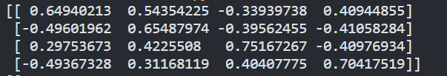

ماتریس مقادیر ویژه به صورت زیر است

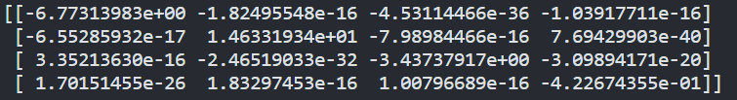

که مقادیر ویژه روی قطر اصلی نمایان هستند و بقیه مقادیر نیز واضحا صفر هستند

مقادیر ویژه عبارت هستند از :

-6.77,14.63,-3.43,-4.22

برای تست و اطمینان نسبت به این موضوع ضرب ماتریس ها به شکل مناسب انجام شده و خروجی نیز به صورت زیر است که همان ماتریس A است :

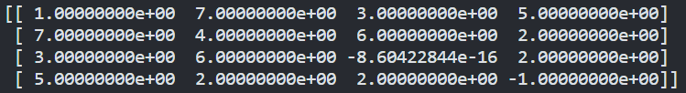

# فشرده سازی تصاویر با استفاده از تجزیه به مقادیر تکین SVD

SVDیکی از روش های کاهش ابعاد و فشرده سازی تصاویر و کاهش نویز است

هر تصویر سیاه و سفید را میتوان به عنوان یک ماتریس در نظر گرفت که عناصر آن شدت روشنایی پیکسل ها را مشخص میکنند در این تجزیه

در نظر گرفته میشود

به این صورت که ابتدا v را بدست می آوریم سپس U را بدست می آوریم

برای بدست اوردن v ابتدا بردار ویژه های را محاسبه میکنیم

حال برای بدست آوردن U به صورت زیر عمل میکنیم

U=AV

حال U نیز بدست امده، برای بدست اوردن سیگما نیز مقادیر ویژه بدست امده را به شکل مناسب مینویسیم

حال برای اینکه این را در تصویر پیاده سازی کنیم

به این نکته توجه میکنیم که مقادیر ویژه بزرگتر نقش اصلی را در تولید تصاویر دارند

در واقع میتوان به رابطه زیر رسید

اینطوری که

i=1:p باشد با تعیین p میتوان کیفیت تصویر بازسازی شده تغییر داد

ابتدا نحوه تغییر مقادیر تکین برحسب معیار لگاریتمی را در شکل زیر نمایش میدهیم و بعد از آن هم تصویر بازسازی شده را با معیار های متفاوت نمایش میدهیم



اینکه نمودار های داده شده نزولی بوده میتوان این برداشت را کرد که با انتخاب تعداد مناسبی میتوان تصویر را به شکل درست و با دقت مناسبی بازسازی کرد زیرا بعضی مشارکت بسیار کمی در تولید تصویر داشته اند پس میتوان برای کاهش حجم نهایی از آنها صرف نظر کرد

تصاویر نیز با p=5,25,50آورده شده است







همانطور که مشاهده میشود تصاویر با کیفیت خوبی بازسازی شدند

# کاهش ابعاد با روش PCA

تحلیل مولفه های اصلی یک روش کاهش ابعاد است که برای فشردهسازی داده بدون از دست دادن اطلاعات استفاده میشود این روش در یادگیری ماشین و امار کاربرد زیادی دارد

مراحل اجرا الگوریتم:

استاندارد سازی داده ها

محاسبه ماتریس کوواریانس

محاسبه بردار و مقادیر ویژه

انتخاب تعداد مولفه های اصلی

تبدیل داده به فضای جدید

بازسازی داده ها

به طور شهودی در دو بعد تلاش میکند تا خطی را تعیین کند که فاصله تا خط کمترین فاصله را داشته باشند درحالی که در روش رگرسیون فاصله عمودی را کاهش میدادیم

حال به بررسی شهودی این روش با رسم شکل و تصاویر مربوط به پروژه میپردازیم

ابتدا در قالب دو بعد بررسی میکنیم تا ببینیم باید داده ها را چگونه انتخاب کنیم

در این مثال بررسی هزینه برحسب شهر ها بررسیم می شود و ما قصد داریم تا تا بتونیم خروجی نهایی را در قالب یک خط بیان کنیم

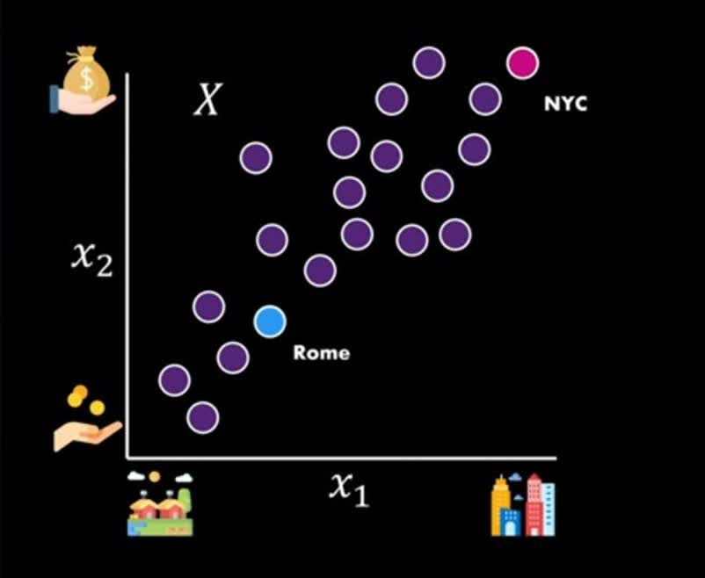

حالا یک مرور از رابطه واریانس(مقادیر ویژه) و نحوه توزیع انجام میدهیم

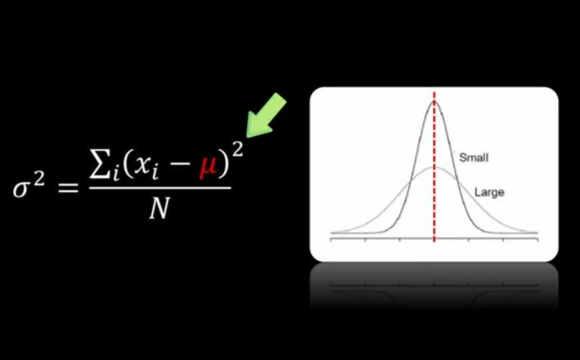

حالا نحوه انتخاب داده ها را برحسب واریانس های متفاوت بررسی میکنیم

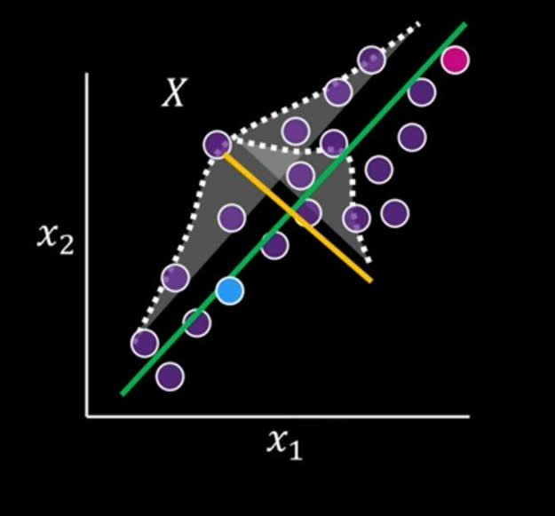

حال نتایح را به صورت مستقیم مشاهده میکنیم که به صورت زیر است

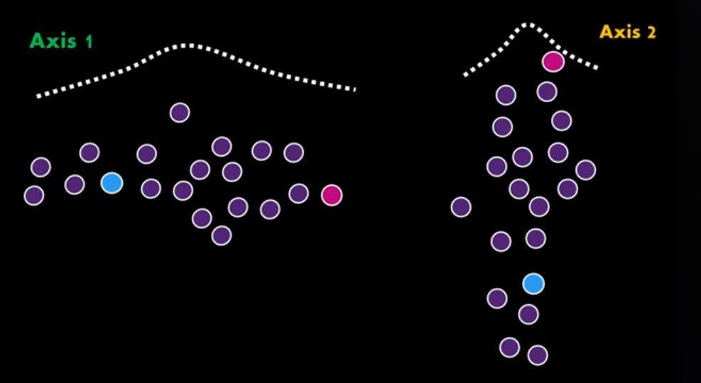

اگر حالا خروجی را به یک خط نگاشت کنیم شکل زیر میشود

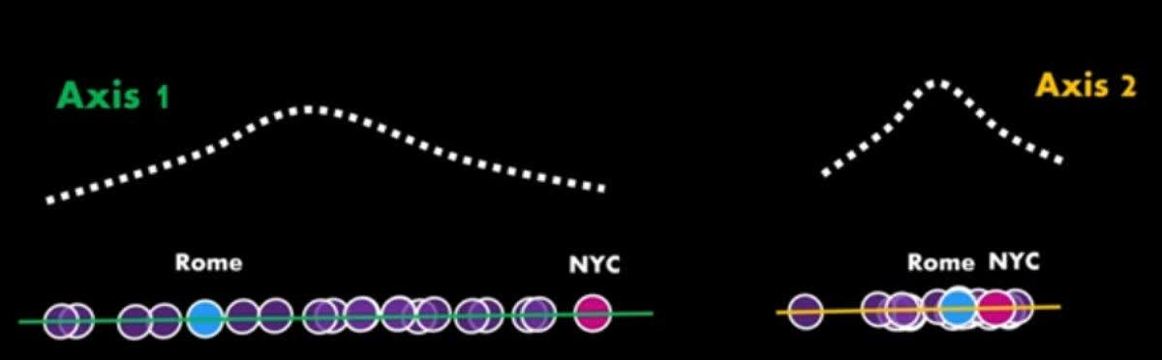

حالا مشاهده میکنیم که در مکانی که مقادیر ویژه اعداد بیشتری هستند ما امکان تمییز دادن بین شهر ها را داریم درحالی که در صورتی که واریانس داده ها کم بوده امکان جداسازی بین شهر ها وجو ندارد حال که با مبانی کار در قالب ساده تری آشنا شدیم همین کار را در قالب تصاویر بررسی میکنیم که اگر داده های متناظر با مقادیر ویژه کمتر را در نظر بگیریم

تصاویر تولید شده خروجی مناسبی نیستند

*(چون داده ها متعادل سازی شده اند برای همین شکل های اصلی با شکل اولیه و اصلی تفاوت دارد اینطور که میانگین صفر شده است )



همانطور که مشاهده میشود خروجی نهایی با استفاده از کمترین مقادیر ویژه تصاویر مناسبی نیستند

حالا در ادامه با در نظر گرفتن مقادیر ویژه بزرگتر سعی میکنیم تا تصاویر به نحو بهتری بازسازی کنیم

هنگام بازسازی تصاویر در نهایت بعد از انجام عملیات باید مجددا داده ها را با میانگینی که ابتدا کم کرده بودیم جمع کنیم تا تصاویر مانند شکل اولیه و بدون نرمالسازی نمایش داده شوند

حال خروجی را به ترتیب با 1 جز اصلی و 75 جز اصلی و 150 جز اصلی نمایش میدهیم



همانطور که مشاهده میشود به دلیل اینکه تنها یک جز را به عنوان جز اصلی در نظر گرفتیم تمام تصاویر بازسازی شده روی همان تصویر انجام شده برای همین امکان بازسازی نبوده

حالا از 75 جز اصلی استفاده میکنیم



همانطور که مشاهده میشود تصاویر به نسبت خوب بازسازی شده اند

حالا از 150 جز اصلی استفاده میکنیم



همانطور که مشاهده میشود خروجی نهایی نسبتا دقیق بوده و حالات چهره نیز به خوبی مدل شده اند

*(در اینجا به دلیل اینکه حجم محاسباتی بالا بوده برای اینکه محاسبات به درستی انجام شده باشد ابعاد به 50 *50 تغییر یافته سپس بعد از انجام عملیات ها و هنگام نمایش تصاویر به ابعاد اولیه بازگردانده شده است)

# عملیات های مقدماتی پردازش تصویر

یکی از عملیات های مقدماتی پردازش تصویر چرخش تصویر است طوری که داده ها از بین نروند یعنی در اثر جرخاندن تصویر دیتایی از تصویر گم نشود

خب به صورت شهودی واضح است که بعد از جرخاندن تصویر میزان مساحت مورد نیاز برای نمایش تمام داده ها از مساحت اولیه بیشتر است برای همین باید در قالب بزرگتری عکس را نمایش دهیم ، عملیات چرخش نیز به کمک ماتریس دوران انجام میشود

مراحل انجام عملیات :

تولید اندازه قاب مناسب برای نمایش تصویر



همانطور که واضح است باید تصویری با ابعاد بزرگتر انتخاب کنیم

این ابعاد باید به صورت :

حالا که ابعاد به درستی تعیین شد باید اطلاعات تصویر را به مکان مربوطه منتقل کنیم

نحوه انتقال اطلاعات به نقطه جدید با استفاده از ماتریس

ابتدا مرکز تصاویر را پیدا میکنیم و مرکز تصویر در ابعاد جدید را نیز میابیم حال با محاسبه میزان جابجایی مورد نیاز برای هر تصویر ، تصویر نهایی را از تصویر اولیه بازسازی میکنیم خروجی برای چرخش 30 و 45 و90 نیز در اشکال زیر مشاهده میشود



# سپاسگزاری

# با تشکر از استاد گرامی دکتر یزدان پناه

# مراجع

1. <https://youtu.be/ne6vnKoTHwk?si=dk9uppkd4wsjN_Dq>
2. .machine learning Andrew ng